INFORME DE ACTIVIDADES
FEBRERO 2020
ADMINISTRACION
2018-2021

IMMT
TUXCUECA JALISCO

INFORME INSTANCIA MUNICIPAL DE LAS MUJERES DE TUXCUECA.

ACTIVIDADES REALIZADAS:
SERVICIOS DE ORIENTACIÓN Y ASESORÍA A MUJERES EN SITUACIÓN DE VIOLENCIA.
Se brindó atención a todas y cada una de las mujeres que acudieron a la oficina de la Instancia Municipal de las Mujeres de Tuxcueca en busca de apoyo, atención y orientación, asimismo se canalizaron al área o Institución correspondiente para que le den seguimiento a la situación ya sea jurídica o psicológica.

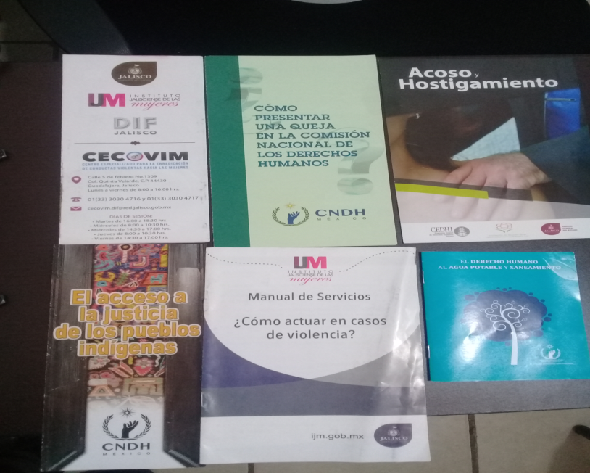

MES DE FEBRERO DISTRIBUCIÓN DE MATERIAL IMPRESO
La Instancia Municipal de las Mujeres de Tuxcueca lleva a cabo la distribución de material impreso en todas las localidades del municipio de Tuxcueca, así se hará durante todo el año en el periodo comprendido de la administración 2018 – 2021).
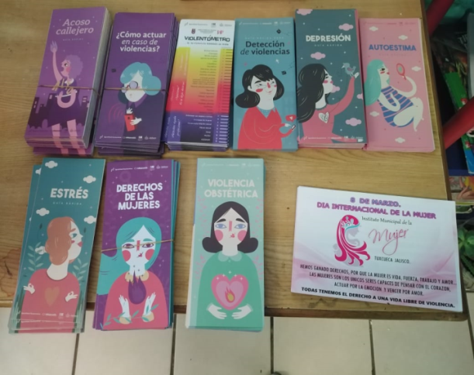

CAPACITACIONES MES DE FEBRERO.
Con el objetivo principal de brindar un mejor servicio de promover la modificación del marco normativo estatal, municipal y delegacional, para armonizarlo con el nacional e internacional en materia de derechos humanos e igualdad de género contribuyendo, así al fortalecimiento de las mujeres, (capacitaciones constantes).
Se hizo entrega de la comprobación de la etapa 2 de la beneficiaria del programa Fuerza Mujeres a la Lic. Yadira Reinoso en la ciudad de Guadalajara, Jalisco.

En el tema transparencia como cada mes se atienden solicitudes en tiempo y fecha con la finalidad de dar respuesta a inquietudes de las personas que así lo requieren.
Durante el mes de Febrero en el marco de la conmemoración del 8 de marzo “Día Internacional de las Mujeres”, se llevó a cabo una campaña para dar a conocer y reforzar el conocimiento de los servicios que se ofrecen a las Mujeres.
Con el objetivo de prevenir la violencia contra las mujeres y difundir los servicios que ofrece la Instancia de la Mujer a las Mujeres en situación de violencia se realizaron campañas de información mediante medios impresos.
Se realizaron propuestas a todas las localidades del municipio; usar lenguaje incluyente; evitar lenguaje discriminatorio observado en la totalidad del texto, visibilizar las necesidades de las mujeres en la norma; señalar de manera expresa la violencia familiar y de género como causal de divorcio y pérdida de derechos familiares; y evitar uso de términos subjetivos que tienen la connotación moral.

Con el objetivo de fomentar una cultura de prevención sobre seguridad social se impartieron talleres y pláticas informativas en las escuelas del municipio como medida por prevención robo a menores de edad, en donde participaron activamente padres de familia del alumnado. Se llevaron a cabo en cada una de las escuelas de todos los niveles educativos de las localidades del municipio de Tuxcueca en orden de imágenes como se muestra a continuación:

Tuxcueca
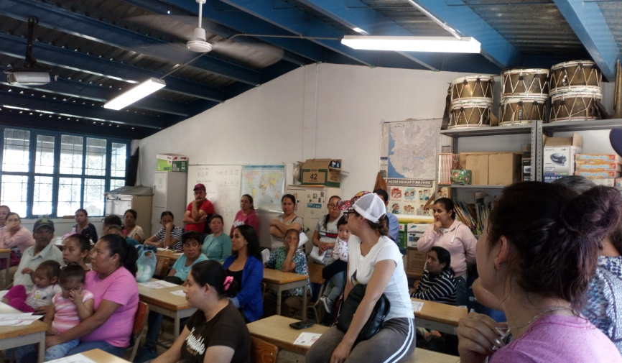
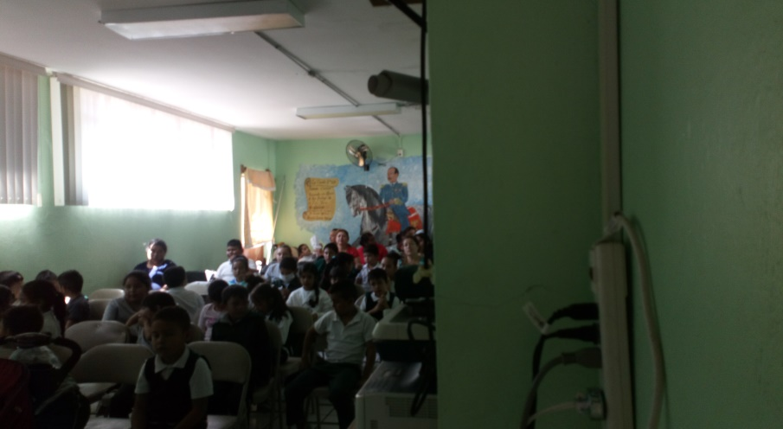

Puruagua
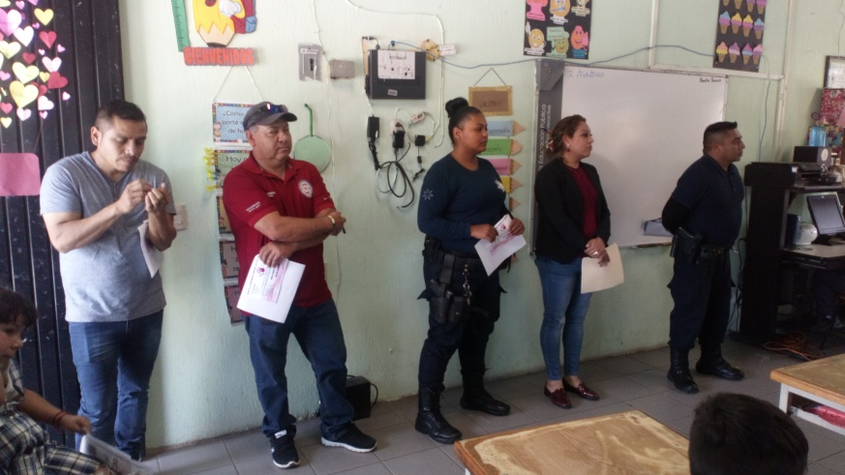

La IMMT en coordinación con Seguridad Pública y Protección Civil de Tuxcueca impartió temas sobre seguridad y prevención, por la problemática que vivimos en la actualidad sobre robo de menores en la localidad de Puruagua de Ramón Corona donde se tuvo la participación activa de los alumnos y padres de familia.

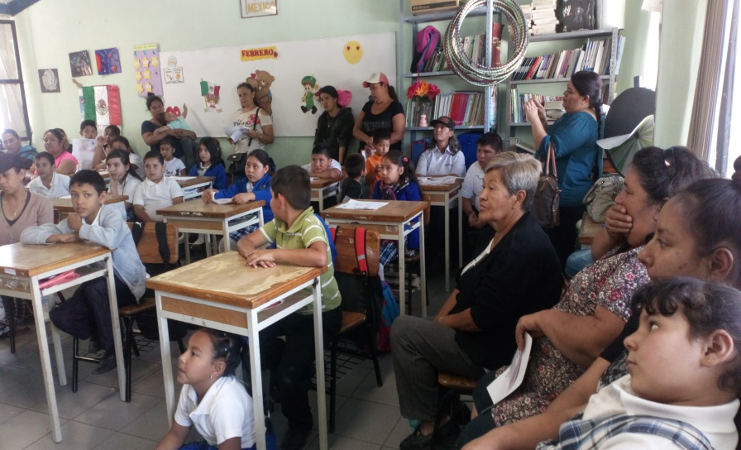

Las Cebollas
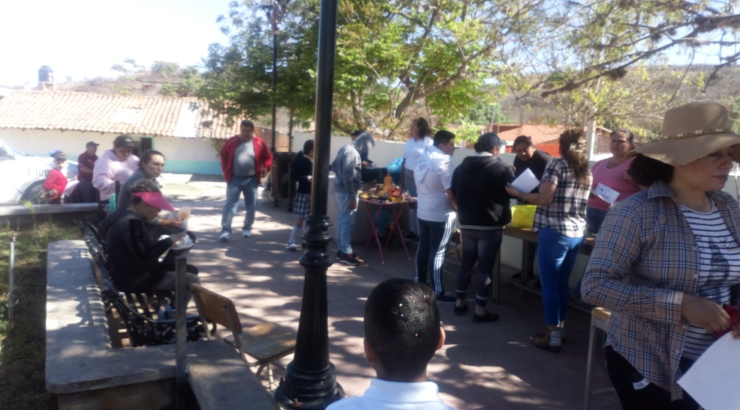

Asimismo la IMMT en coordinación con Seguridad Pública y Protección Civil de Tuxcueca impartió temas sobre seguridad y prevención de riesgo por robo a menores de edad, de la comunidad de Las Cebollas, de preescolar y primaria, así como padres de familia de Las Cebollas.

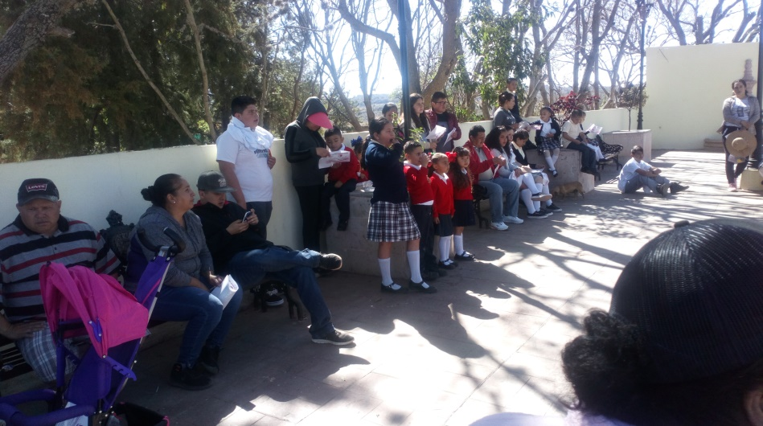

A lo largo de los últimos años, la violencia de género se ha convertido en uno de los problemas más acuciantes de nuestra sociedad, no sólo por la magnitud del fenómeno, sino también por la gravedad de las consecuencias personales y sociales derivadas del mismo.

Uno de los aspectos más preocupantes en relación a la violencia de género, es la violencia en las relaciones de noviazgo. Es por ello que durante el mes de febrero la IMMT solicitó apoyo a personal especializado en temas sobre Violencia en el Noviazgo y Violencia de Género impartida, a jóvenes de primero, segundo y tercero de Educación Media Superior, por la Lic. María Dolores López Jara, Regidora de Equidad de Género del Municipio de Jocotepec; en cabecera municipal y localidad de San Luis Soyatlan.

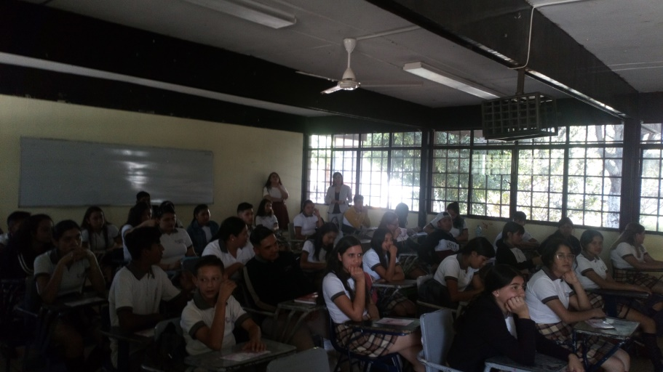

La IMMT conoce la importancia de enfatizar cada tema; ya que los jóvenes de esta edad deben aprender a vivir situaciones sanas en sus relaciones de noviazgo, relaciones productivas, que los hagan crecer en todos los aspectos: intelectual, social y afectivo. Así como evitar relaciones de pareja, destructivas y violentas.

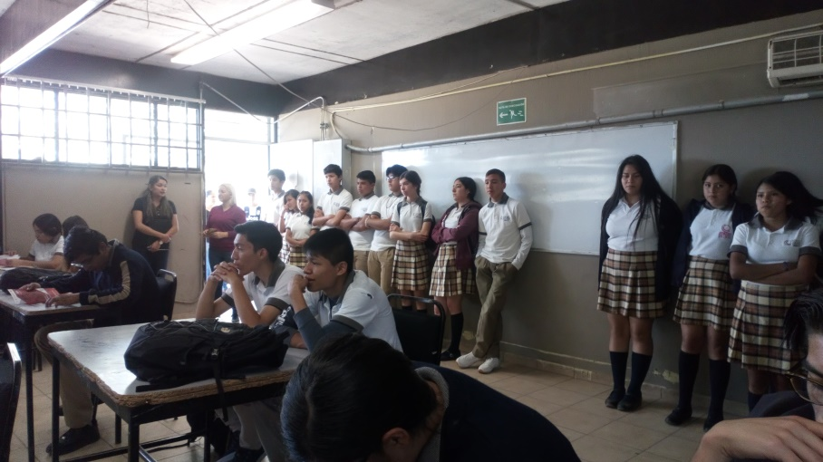

Finalmente es importante aprender a detectar a tiempo aquellas conductas que son conflictivas dentro de sus relaciones, donde sin darse cuenta la pareja se pierde el respeto, se lastima, y ejerce violencia física o psicológica.

